陕西省非税暨票据管理一体化平台
单位端

操

作

手

册

福建博思软件股份有限公司
2022年6月
目录
一、系统初始化 1
1.1下载操作说明 1
1.2系统登录 1
二、 单位信息维护 2
2.1项目挂接申请 2
2.2单位领用证申请 4
2.3票据挂接申请 5
2.4单位基础信息 7
2.5罚没证申请 8
三、日常操作 10
3.1 票据申领 10
3.1.1 申领票据 10
3.1.2申领审核 10
3.1.3票据入库 11
3.2票据申退 12
3.3开电子缴款书 15
3.3.1 开电子缴款书 15
3.3.2通知缴款 16
3.3.3打印电子缴款书 17
3.3.4查看电子票 18
3.3.5退付 18
3.4批量开电子缴款书 20
3.4.1批量导入模板下载 20
3.4.2批量导入模板信息填写规范 20
3.4.3模板导入 21
3.4.4电子缴款书签名 22
3.4.5电子缴款书查看 22
3.5票据查验 23
3.6票据核销 24
3.7库存结余查询 26
3.8缴款情况查询 27
3.9电子缴款书明细表查询 27
四、运维服务 28

一、系统初始化

1.1下载操作说明
进入系统登录界面，单击登录界面右上角的“操作说明”，选择好文件下载存放路径后，点击“下载”即可。
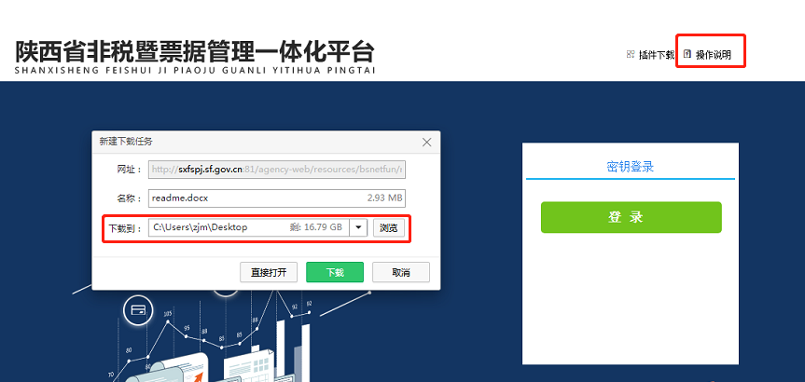

1.2系统登录
操作说明下载完成之后，点击【登录】，即可登录到系统首页：
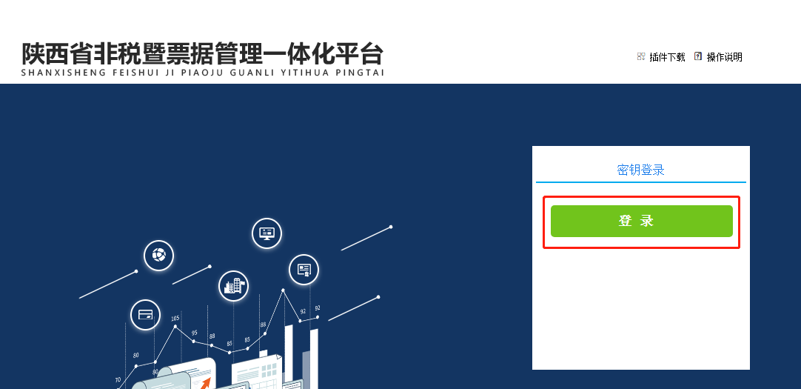

单位信息维护

2.1项目挂接申请
功能描述：单位要开具的项目未在系统中显示，并且要开具的项目可以在项目挂接申请信息填写界面勾选时，则可通过此功能向财政发起“项目挂接申请”。
菜单路径：【基础信息】—>【单位信息维护】—>【项目挂接申请】
操作说明：单击项目挂接申请界面左上角的“新增”按钮，选择好项目用途、生效时间、失效日期和要挂接的项目以及上传挂接项目的政策依据（包括立项文件和收费标准文件）后，单击右上角“保存”按钮。
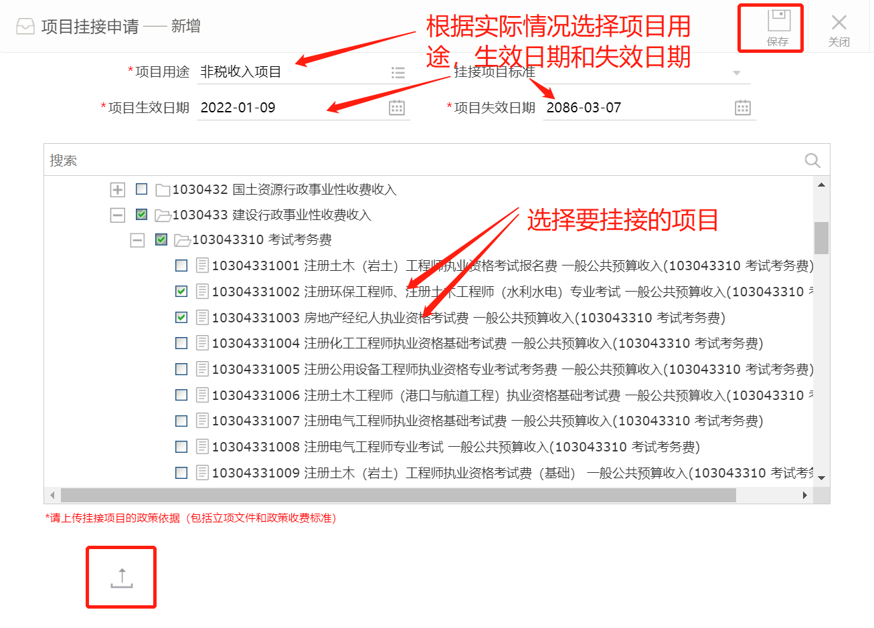
双击打开刚刚保存的项目挂接申请，单击右上角的“审核”按钮，根据实际情况单位审核通过后，会有“单位领导审核通过”字样，等待财政审核即可。
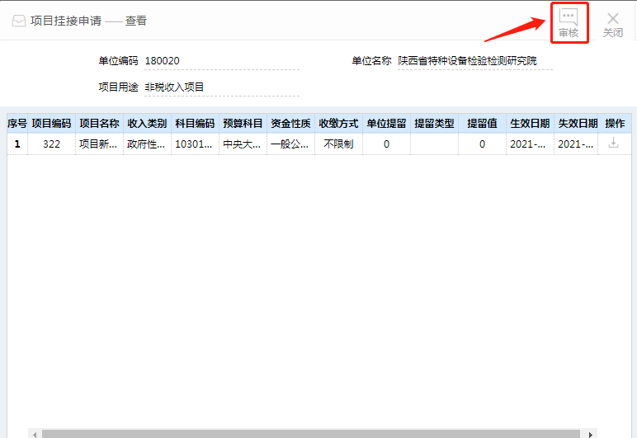
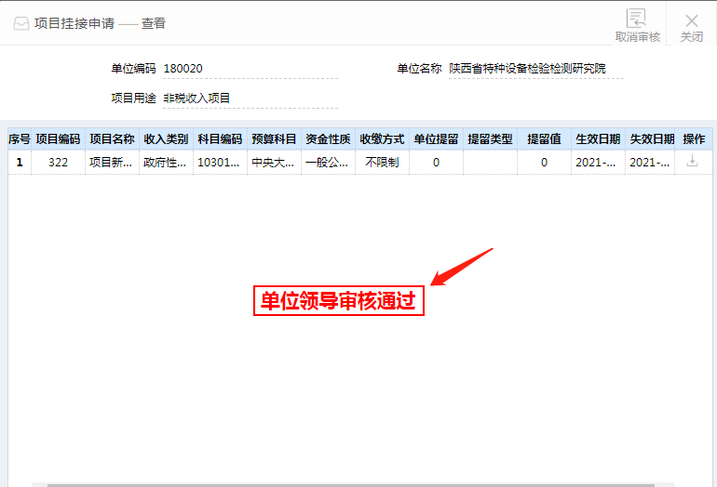
财政终审通过后，单位可在项目挂接申请界面的“已挂接项目”中找到已审核通过后的项目。
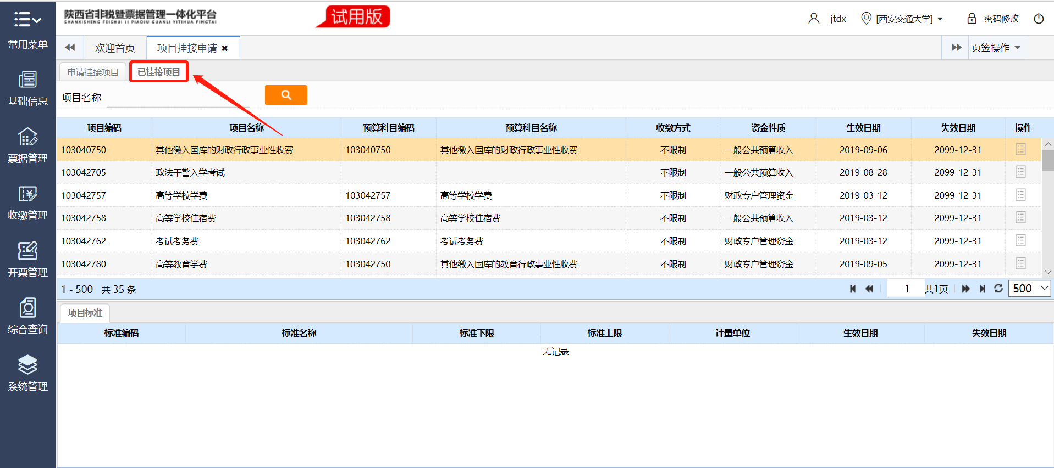

2.2单位领用证申请
功能描述：用于用票单位向财政申请电子领用证。
菜单路径：【票据管理】->【领用证申请】
操作说明：点击“新增”按钮，填写组织机构代码、邮政编码、单位地址、财务负责人、财务负责人电话，选择单位性质并上传对应的文件，填写完成之后点击“保存”即可。（注：领用证申请，点击“新增”，如果提示“该单位无收费项目，请先进行项目挂接申请”，需参考2.1部分进行项目挂接申请）
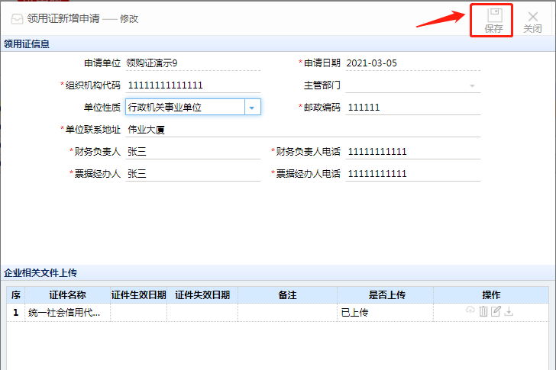
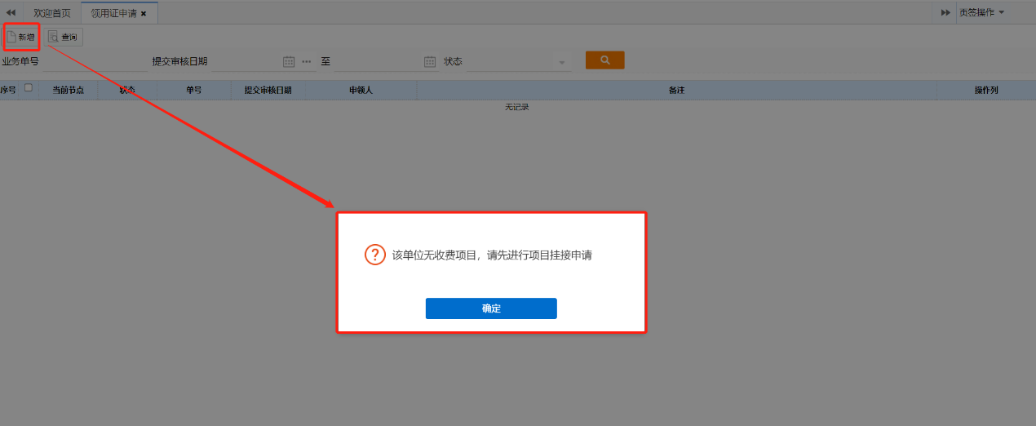

2.3票据挂接申请
功能描述：单位需要开具其他类型的票据时，可通过此功能向财政发起票据挂接申请。
菜单路径：【基础信息】—>【单位信息维护】—>【票据挂接申请】
操作说明：单击票据挂接申请界面左上角的“新增”按钮，勾选要挂接的票据类型，单击右上角“保存”按钮保存。
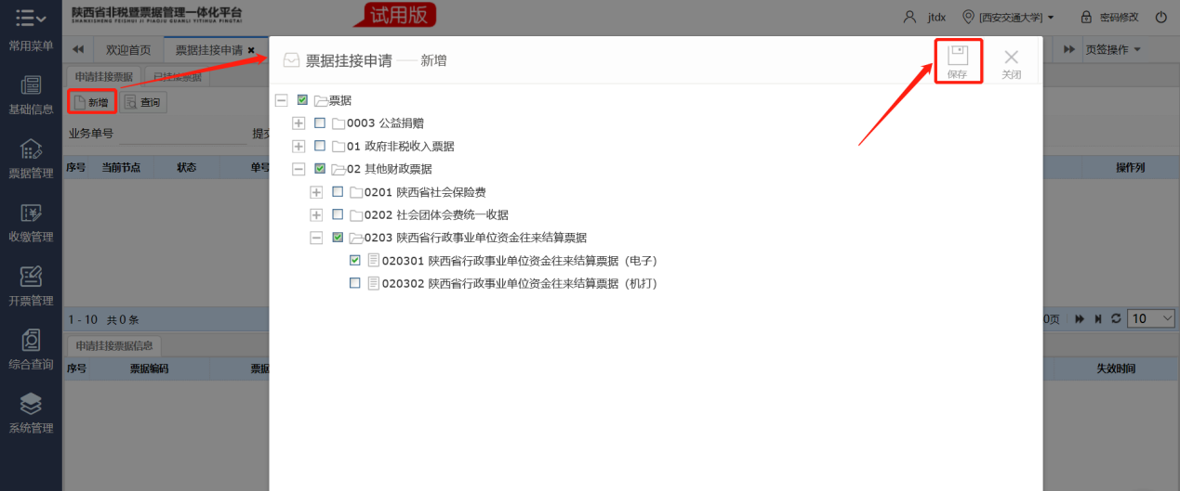
双击打开刚刚保存的票据挂接申请，单击右上角的“审核”按钮，审核通过后等待财政终审即可。
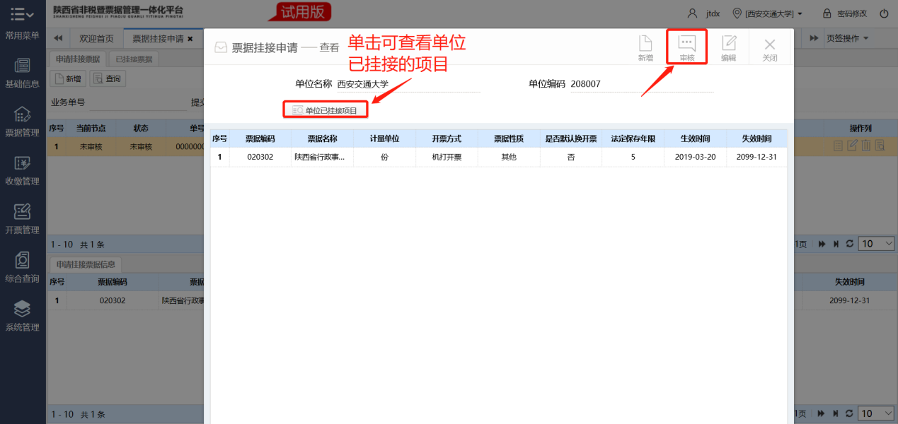

财政终审通过后，单位用户可在票据挂接申请界面的“已挂接票据”界面，找到终审通过的票据类型。
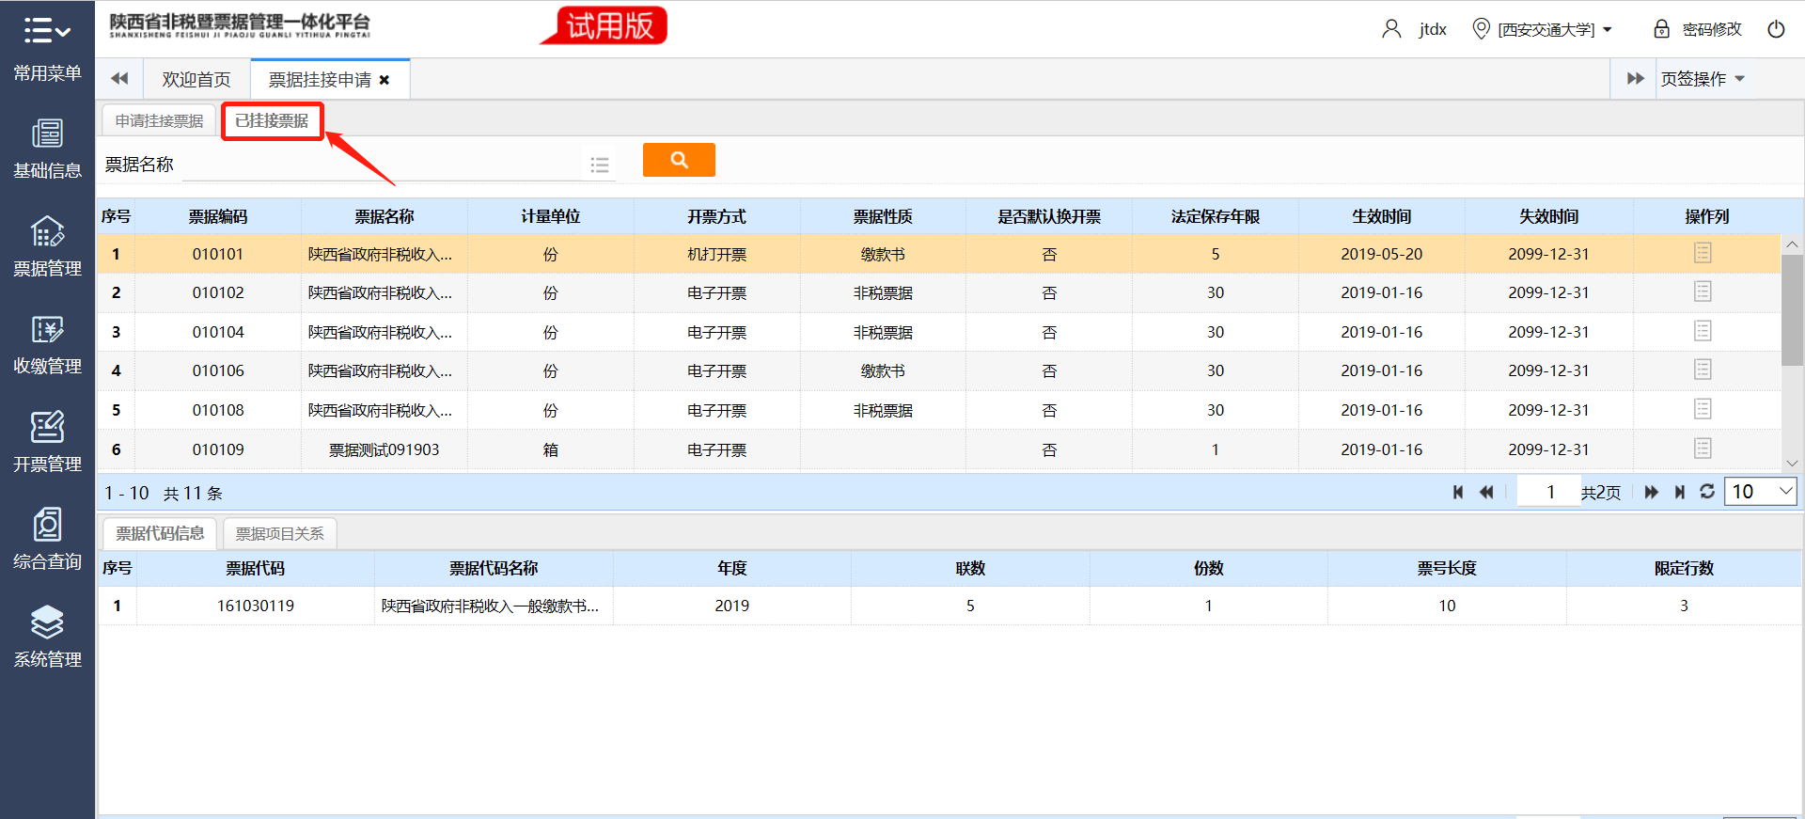

2.4单位基础信息
功能描述：单位可通过此功能查看基础信息、可用票据、可用项目、收缴管控方式等，也可修改基础信息中的单位负责人和财务负责人等。
菜单路径：【基础信息】—>【单位信息维护】—>【单位基础信息】
操作说明：在单位基础信息界面，单击选择“基础信息”界面，可查看单位基础信息，也可单击基础信息界面左上角的“编辑”按钮，修改单位联系人和 财务负责人等信息；同时也可单击查看“可用票据”、“可用项目”、“收缴管控”等。
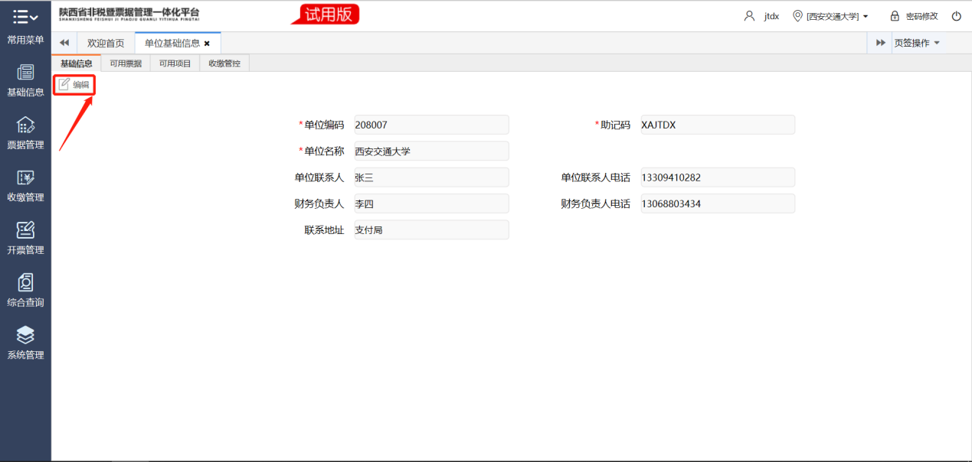

2.5罚没证申请
功能描述：用于开具罚没项目的单位，单位在开具罚没项目时，需要先通过系统向财政提交罚没证申请。
菜单路径：【基础信息】—>【罚没证申请】
操作说明：点击“新增”按钮，先选择申办类型为“首次申请”，填写处罚对象，票据名称，经办人，执法机关，执法机关地址以及新增罚没项目等信息，填写完成之后点击“保存”即可。
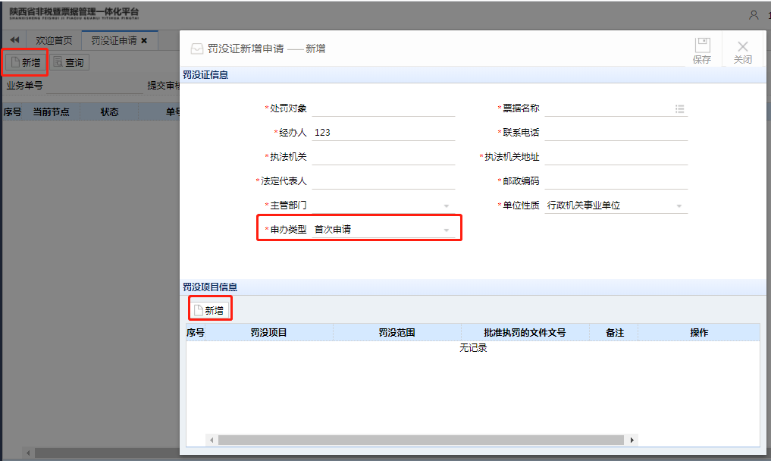
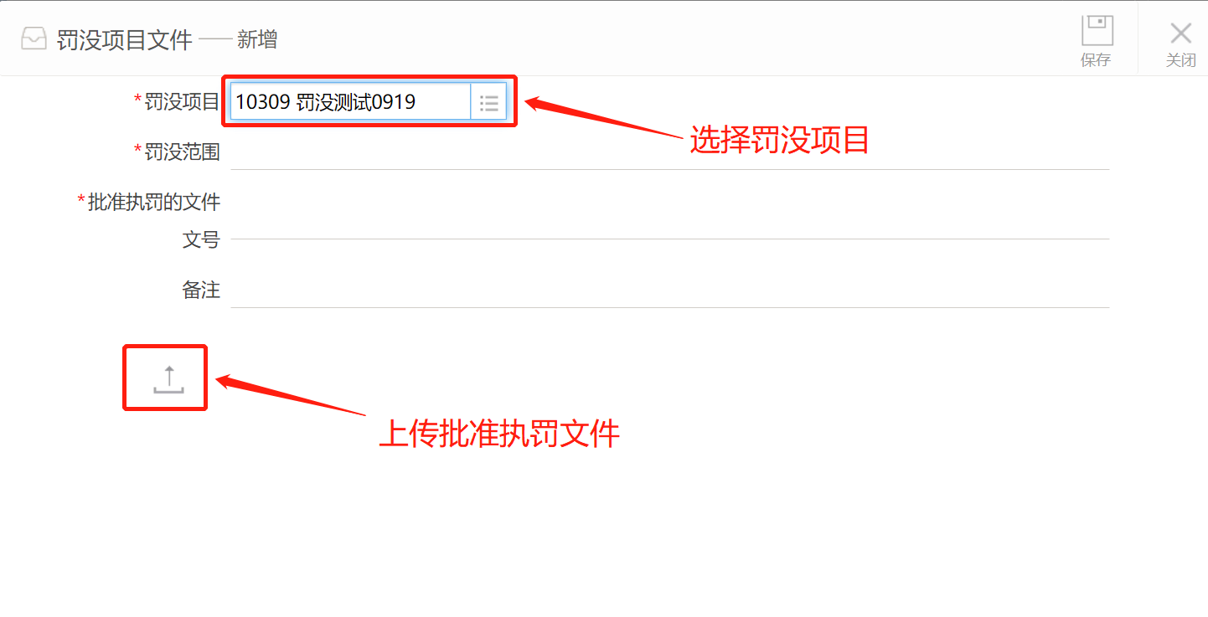
双击打开已保存的罚没申请信息，点击右上角“审核”->“审核通过”，出现“单位两岗已审核完成”字样，说明单位已审核完成，等待财政审核即可，具体参考下图：

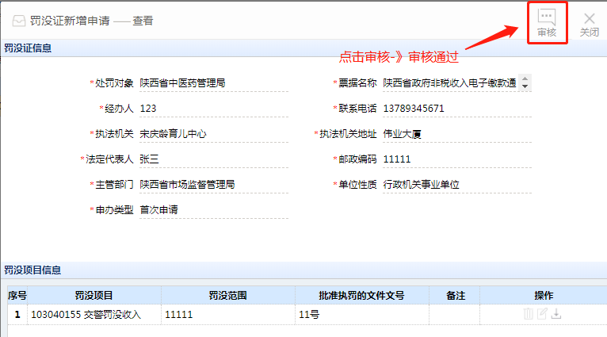
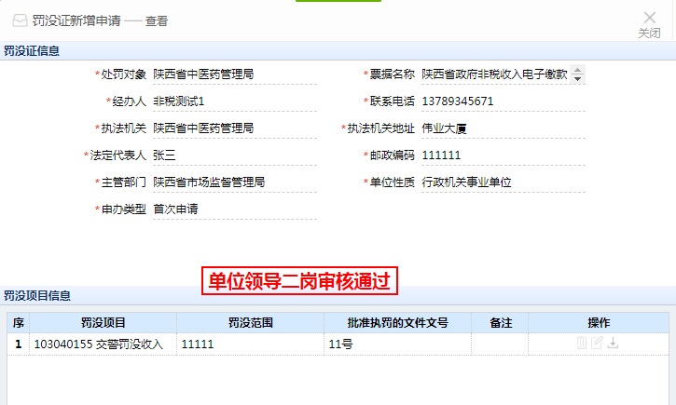

三、日常操作

3.1 票据申领

3.1.1 申领票据
功能描述：单位向财政申领票据。
菜单路径：【票据管理】—>【票据申领】
操作说明：点击“新增”按钮，填写申领人、票据类型、数量等票据申领信息，填写完成后点击“保存”即可。
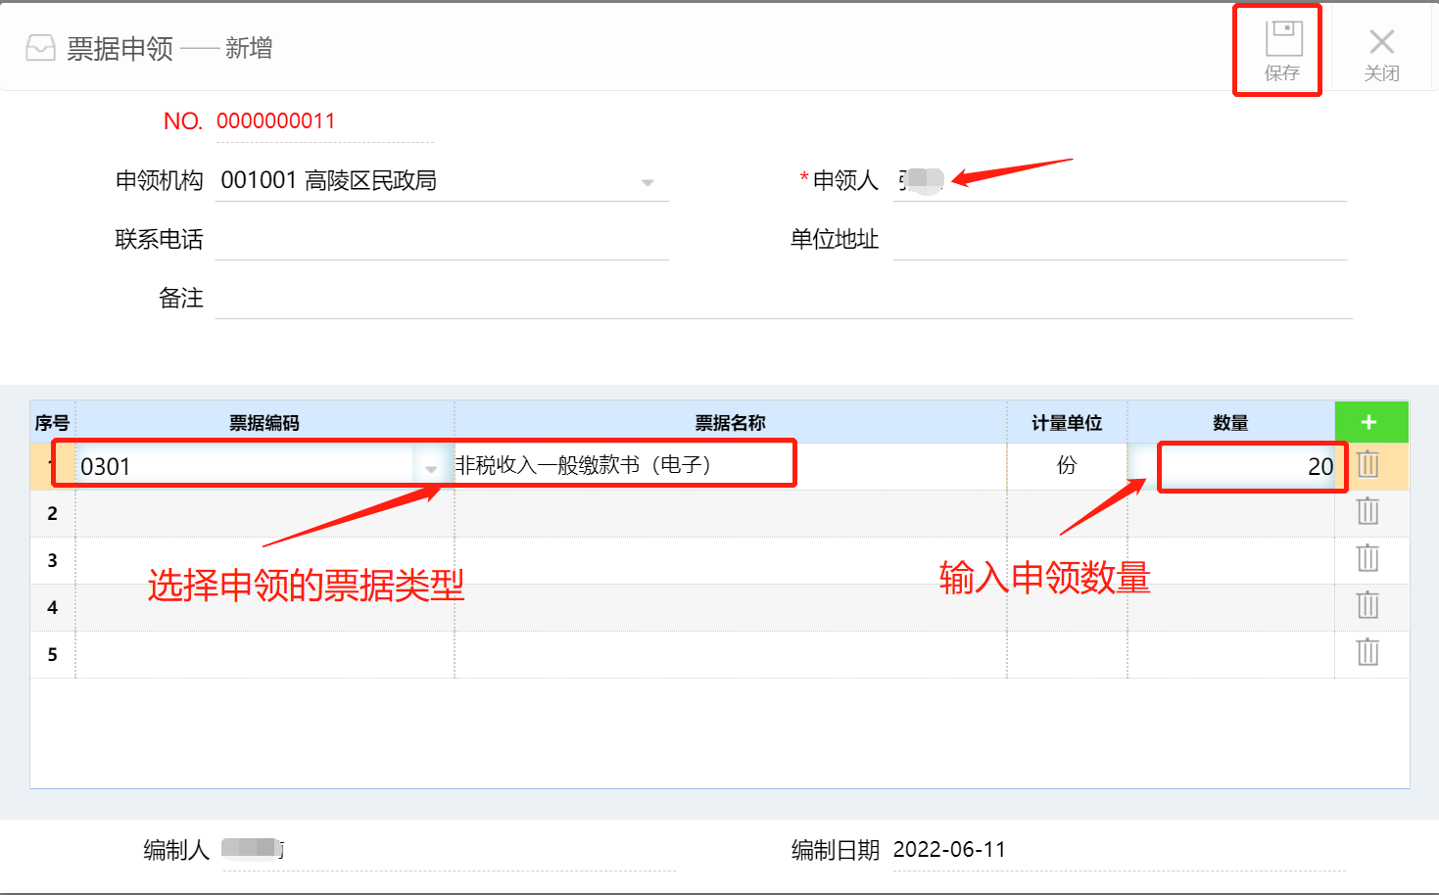

3.1.2申领审核
申领信息完成“保存”后，点击“审核”—>“审核通过”按钮后，出现“单位已审核完成”字样时，该条申领信息已上报到财政，等待财政审核即可，如下图：
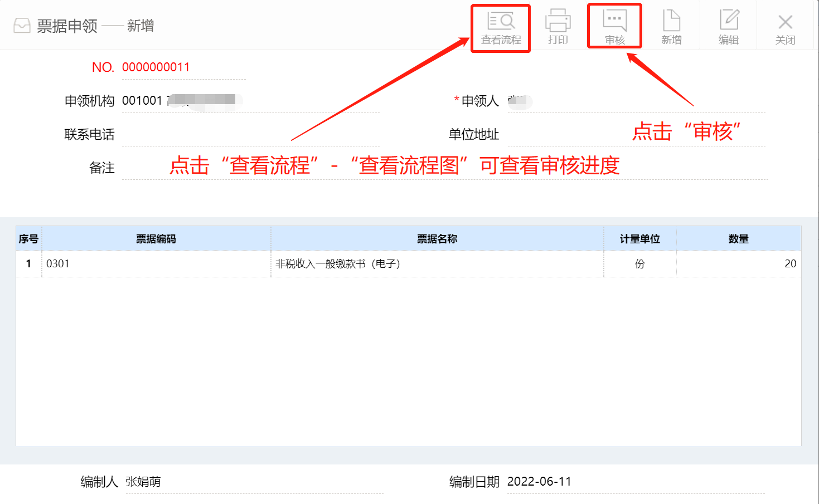
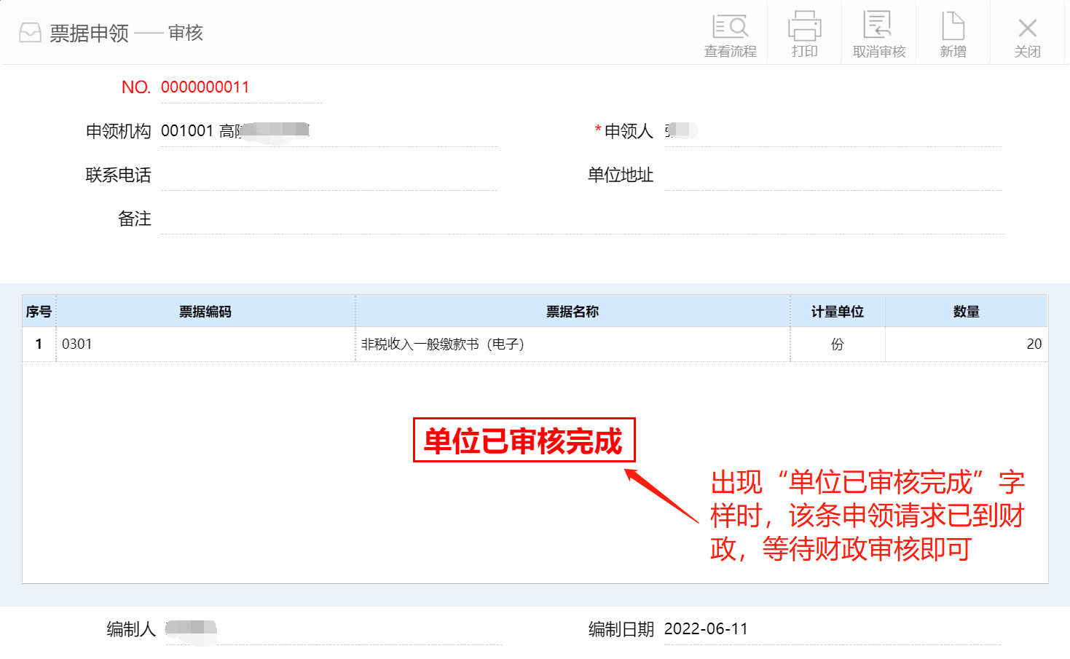

3.1.3票据入库
功能描述：财政审核通过，并将票据转出库后，单位方可对申领的票据进行入库操作。
菜单路径：【票据管理】—>【票据入库】或点击首页右侧“待办事项”中的“票据入库”，完成票据入库。
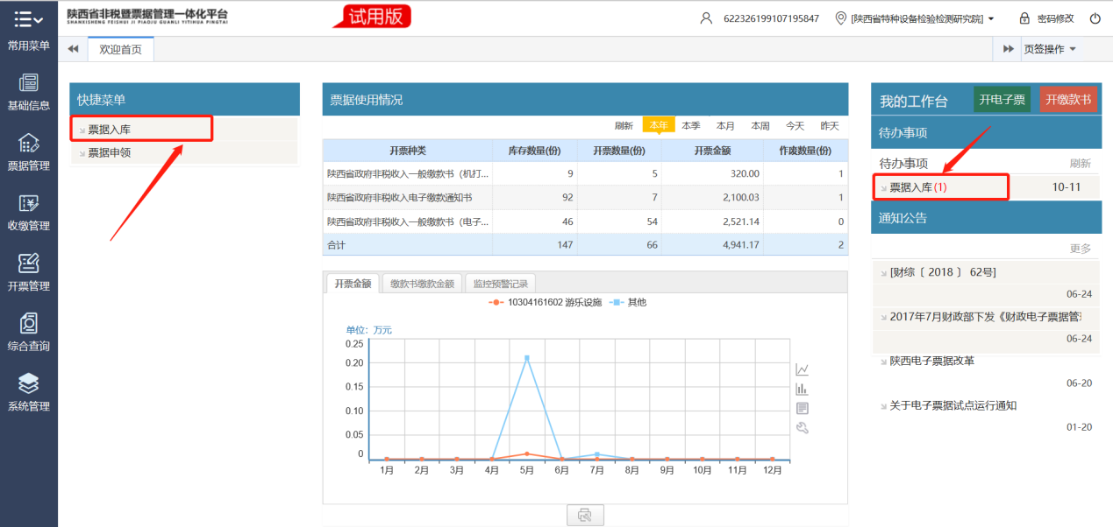
操作说明：单击打开“票据入库”界面，双击未入库条目，在弹框右上角点击“确认入库”按钮即可。
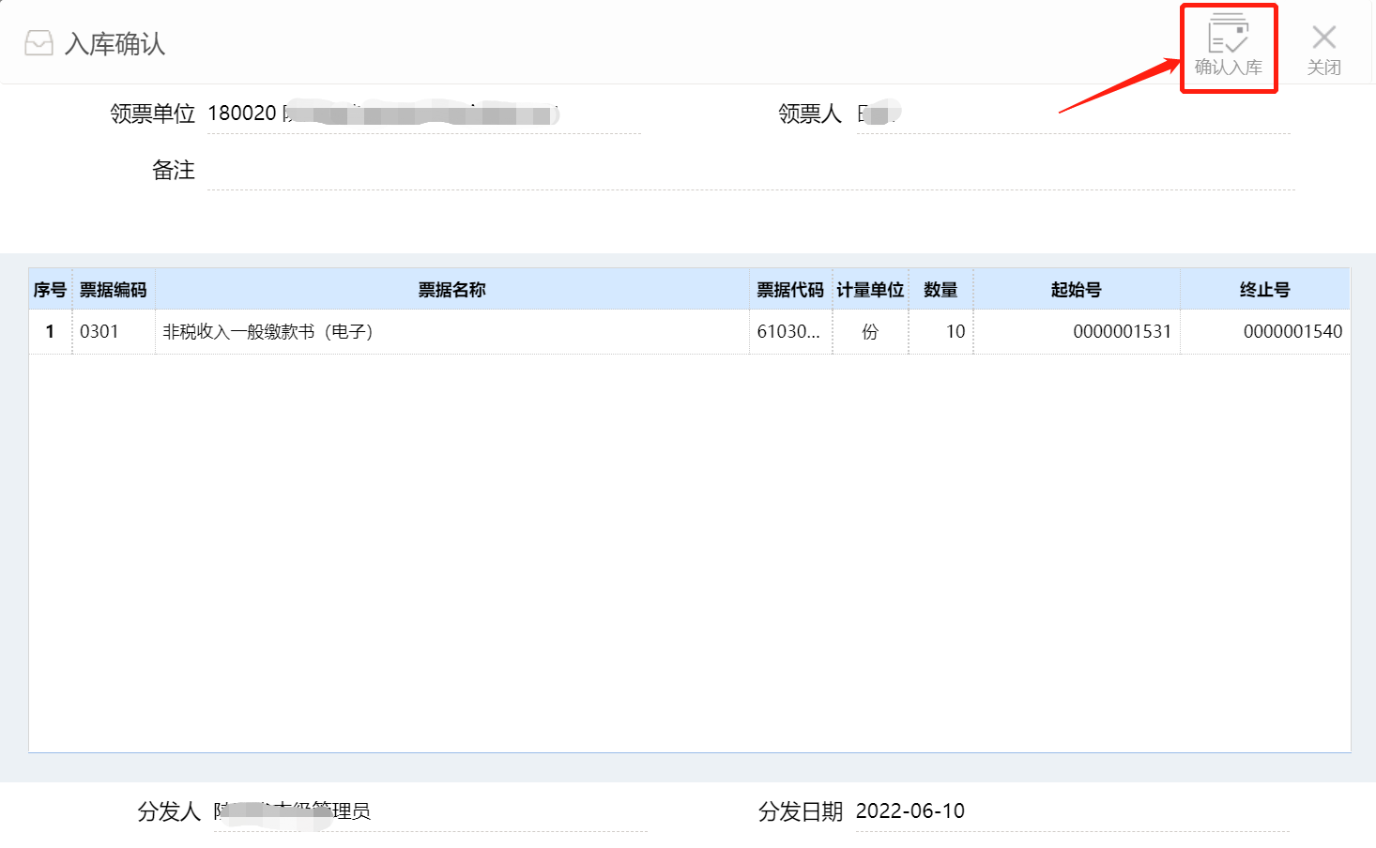

3.2票据申退
功能描述：单位将已入库的票据退还给财政时，需通过此功能提交“票据申退”申请。
菜单路径：【票据管理】—>【票据申退】
操作说明：退票时，单位需先将票据从开票点（开票点均为：“001”+“单位名称”）退回到单位管理点（单位管理点均为：“999***”+“单位名称”），然后从单位管理点退回财政。首先在票据申退界面点击“新增”按钮，填写退票人、票据类型、数量等票据退票信息，填写完成后点击“保存”。
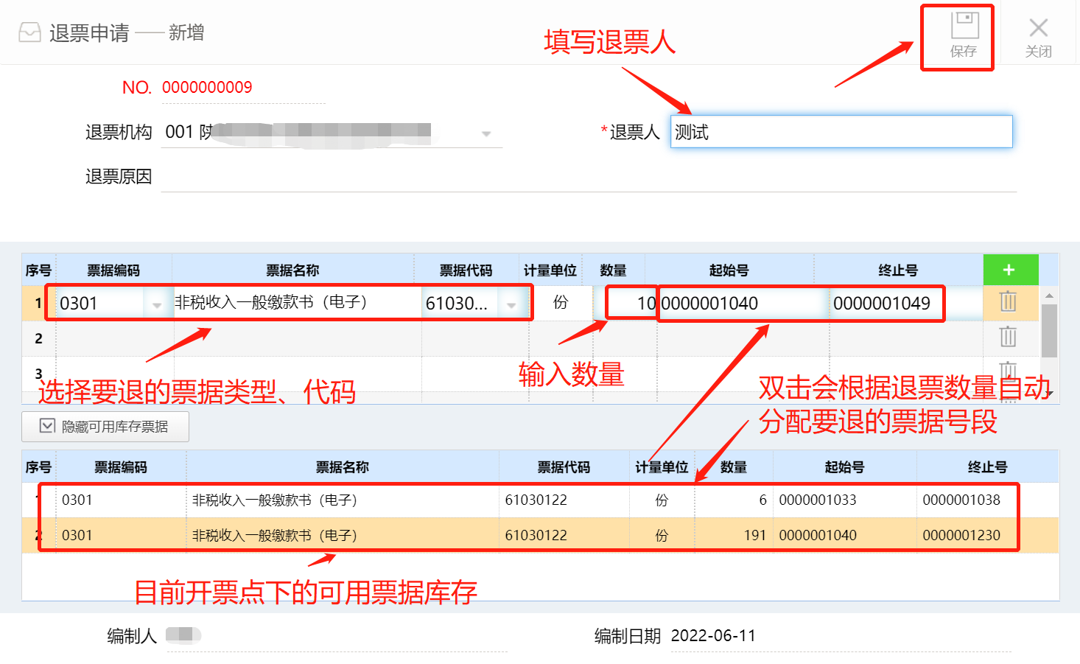
点击“保存”后，单击“票据管理”—>“申退确认”，在申退确认界面双击打开刚刚填写好的票据申退信息，单击“确认退票”。如下图所示:
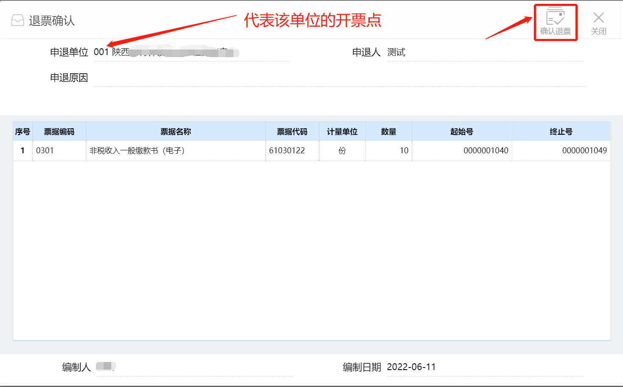
单击“确认退票”后，这些要退的票据便从开票点退回了管理点若需将已退回管理点的票据继续退回财政，则需再次打开【票据管理】—>【票据申退】，参照下图填写好申退信息单击“保存”后，单击“审核”—> “审核通过”，等待财政审核即可。参照下图：
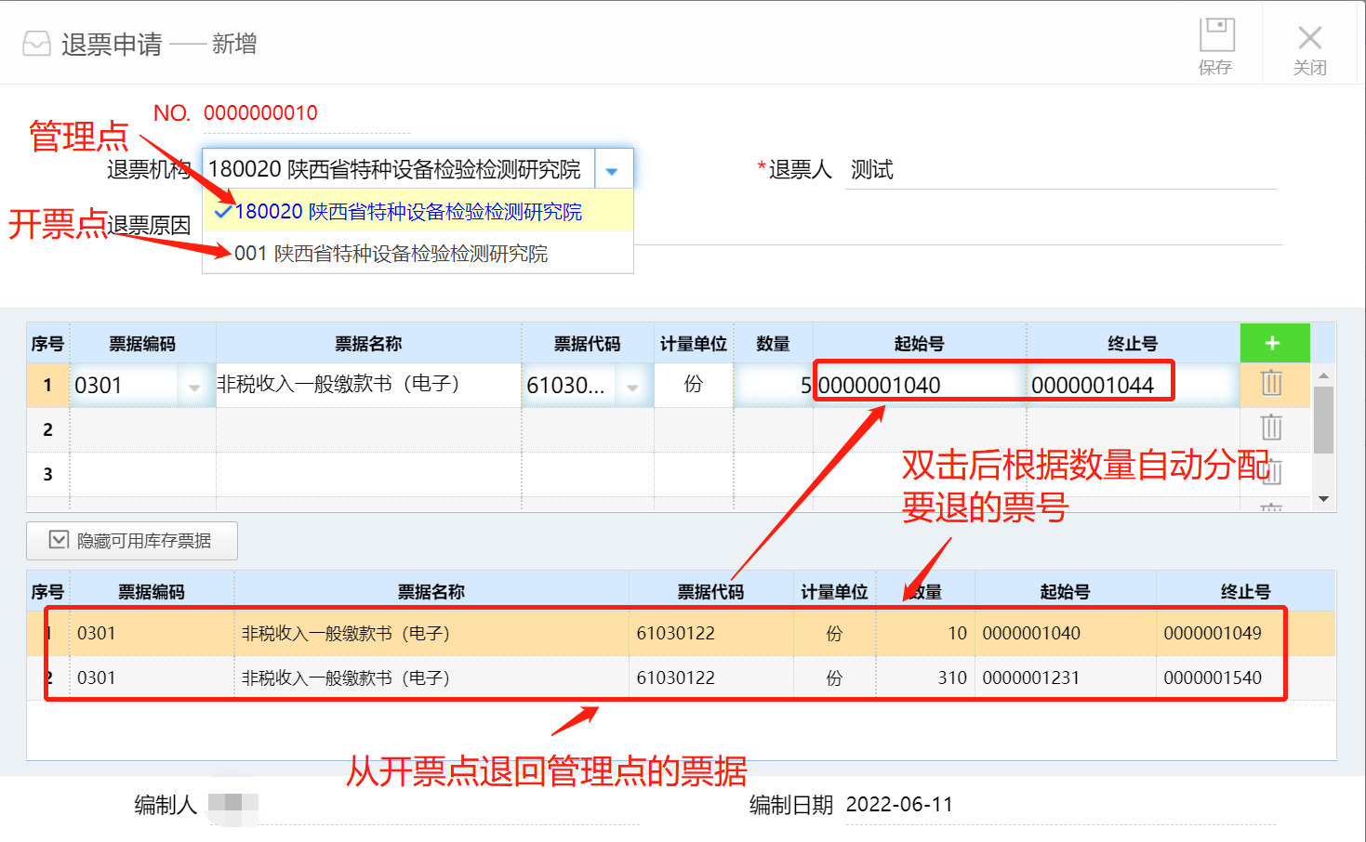
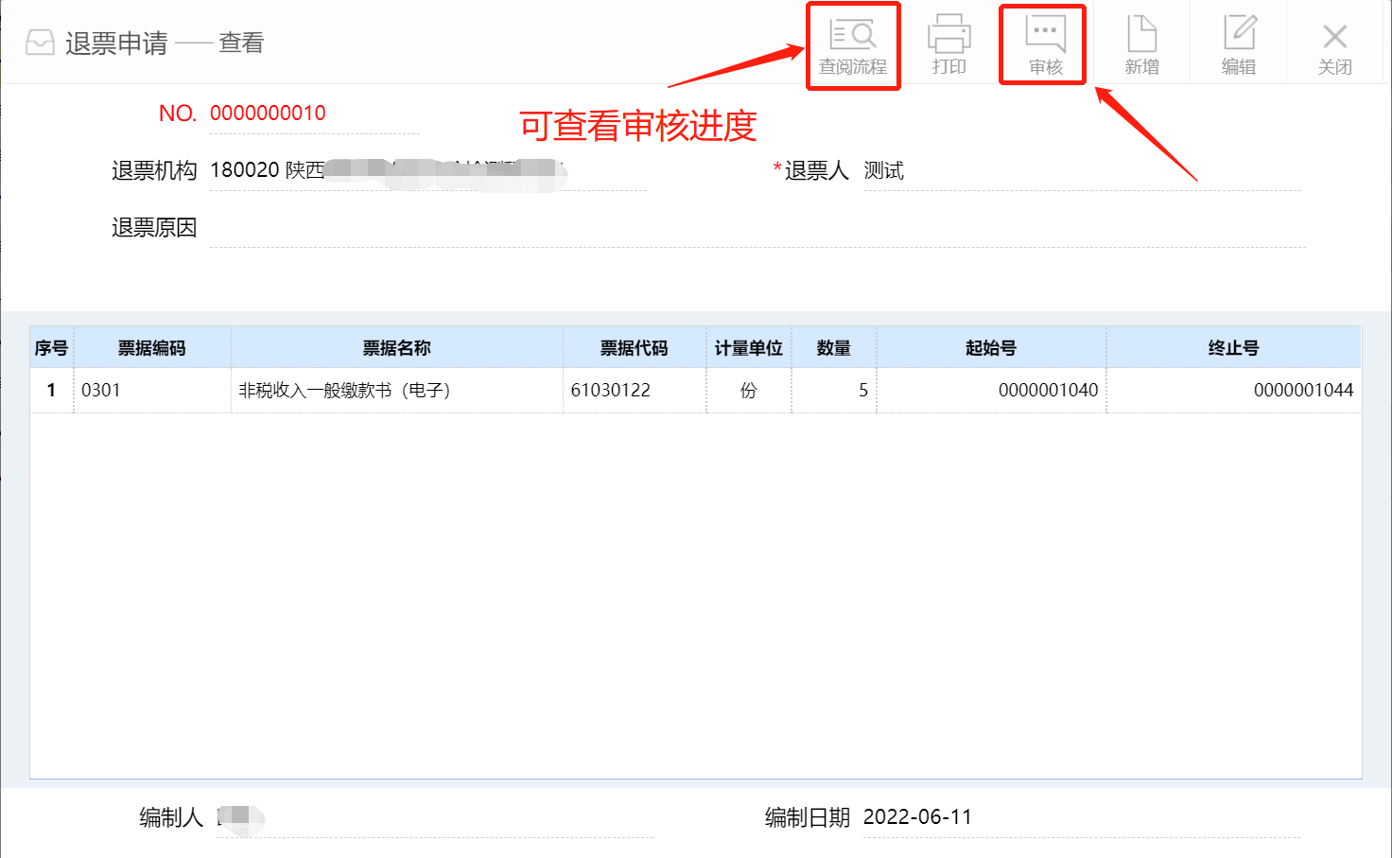

3.3开电子缴款书

3.3.1 开电子缴款书
（1）如何开具缴款书，以及对应的缴费方式
菜单路径：【开票管理】—>【开缴款通知书】
操作说明：在开电子缴款书界面点击“新增”按钮，输入缴款人信息，选择开具项目，输入数量和金额，点击右上“保存”按钮，选填部分可根据情况维护。
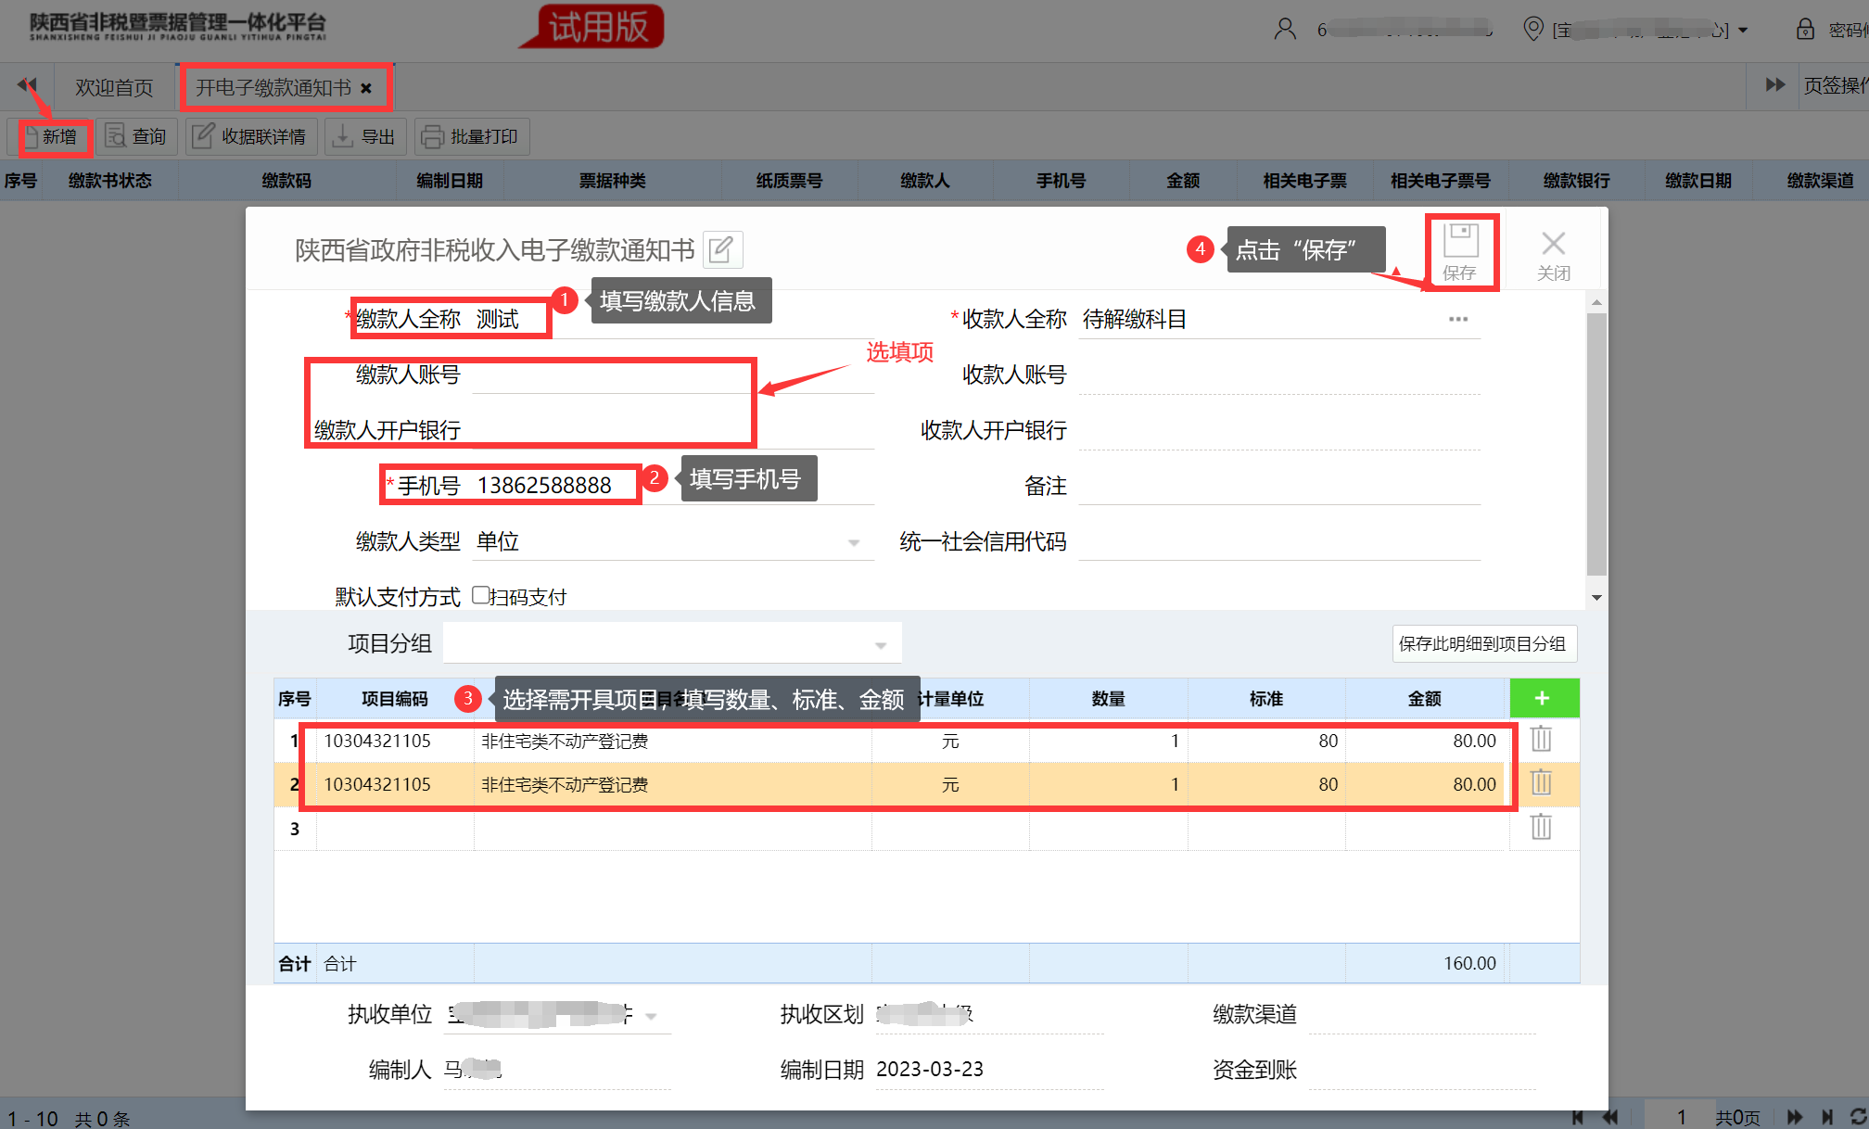
a.通过微信、支付宝直接扫描打印电子缴款书上面的二维码进行缴款（金额要在支付宝微信的限额内）
b.登录陕西省政务服务网完成缴费
c.非税代理银行柜面（或代理银行提供的其他渠道，例如网银、手机银行）进行缴费。
d.转账业务，必须付款行的开户行在代理行范围内，可以去代理行柜面进行同行转账（只支持同行转账）
e.开具前，让缴款人先关注陕西省财政厅微信公众号，进行手机号绑定，执收单位开具好缴款书后，可以在微信公众号完成缴费
（2）如何开具带有收款账号的缴款书，以及对应的缴费方式
菜单路径：【开票管理】—>【开缴款通知书】
操作说明：在开电子缴款书界面点击“新增”按钮，输入缴款人全称，点击收款人全称后面三个小点，勾选跨行转账，选择银行，点击“收款账号”，输入手机号，选择需要开具的项目，数量，标准，金额等。
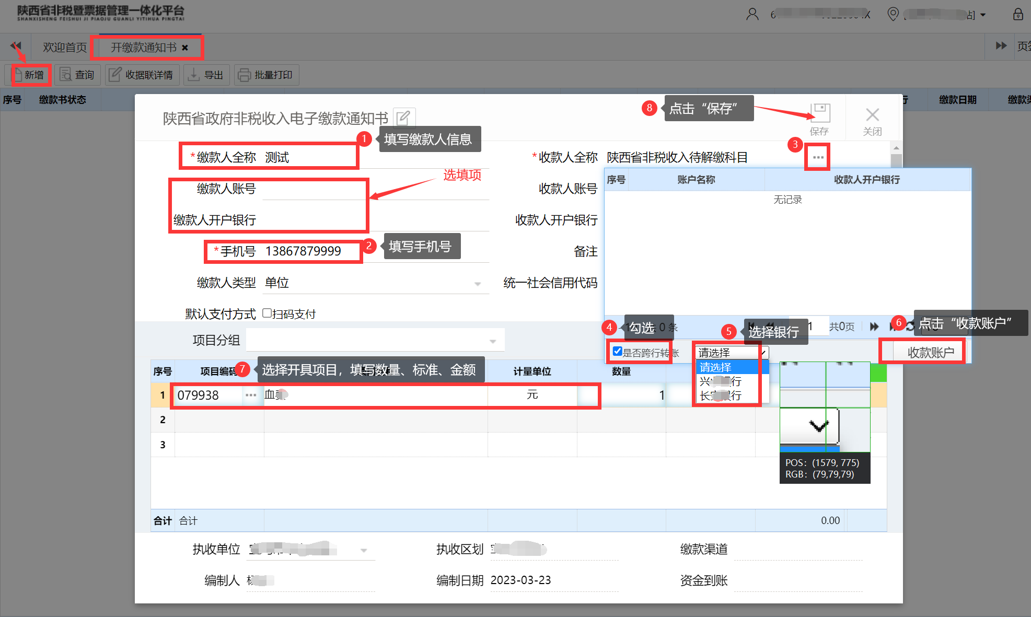
a.可以通过网银线上转账（注：转账金额要与缴款书金额一致，不能分多次缴纳）
b.缴款人或缴款单位缴款账户所在行进行柜面转账业务（注：转账金额要与缴款书金额一致，不能分多次缴纳）
c．手机银行线上转账（注：转账金额要与缴款书金额一致，不能分多次缴纳）

3.3.2通知缴款
操作说明：单击“保存”后，会进行微信公众号通知，缴款人在微信公众号上会收到对应的缴费通知。
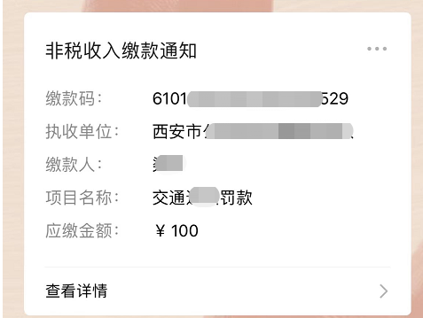

3.3.3打印电子缴款书
操作说明：单击“通知缴款”，单击“打印电子缴款书”，可通过微信、支付宝扫码直接缴款，也可以单击“打印”，将已开具的缴款书打印出来。
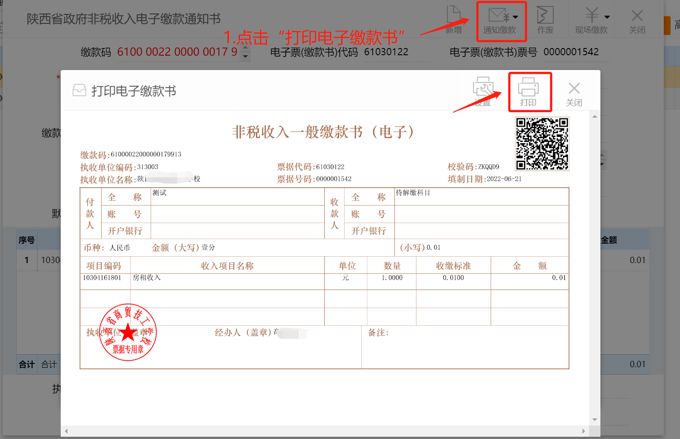
缴完款后，单击“刷新当前”，缴款书状态会更新为“已缴款”，同时，系统会自动换开电子票据。
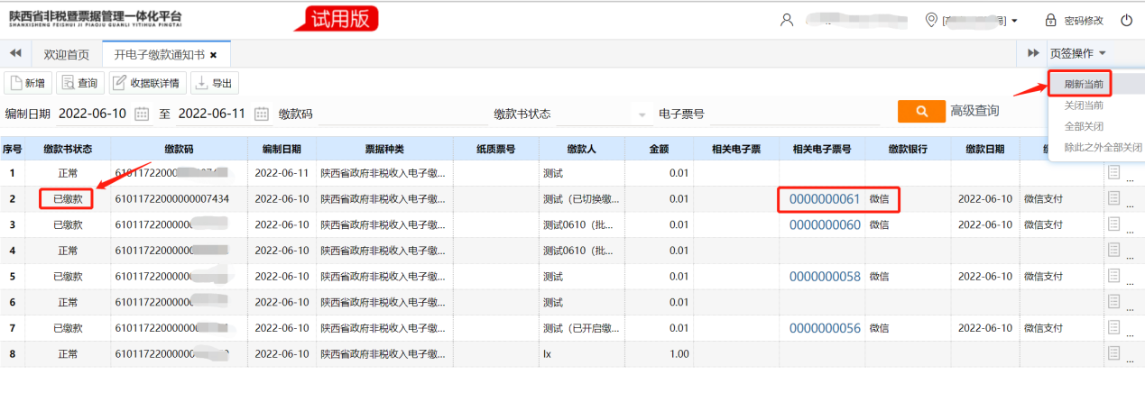

3.3.4查看电子票
操作说明：双击打开已缴款的缴款通知书，单击“查看电子票”，也可单击“打印”，将电子票打印出来。
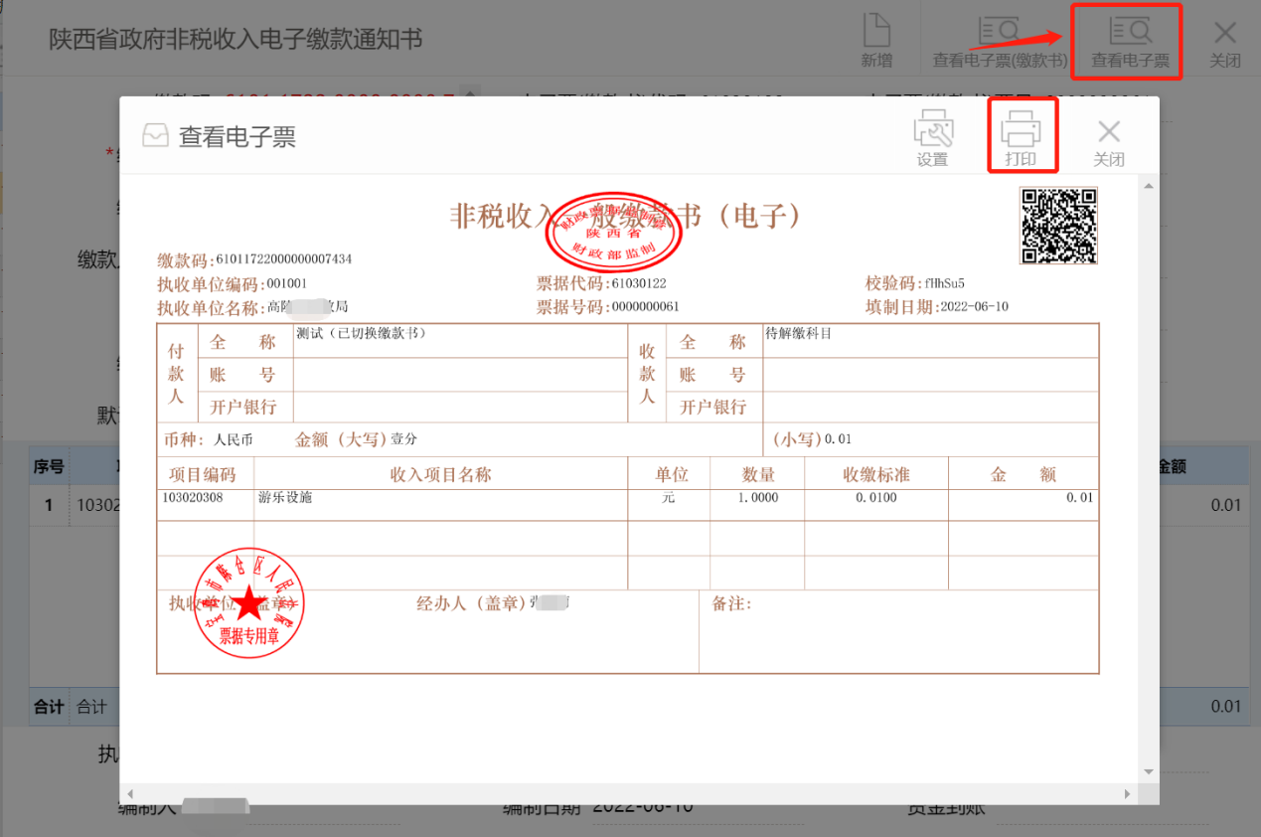

3.3.5退付
功能描述：缴款人已缴款后，因多缴、错缴或者政策调整需要退费的情况，执收单位可通过填写“收入退付申请”来 退费。
菜单路径：【收缴管理】—>【收入退付申请】
操作说明：在收入退付申请界面，点击“新增”按钮，输入缴款码，点击搜索后，系统会自动填充原缴款信息，需手动输入现退款信息中的收款人开户行、联系电话、退付原因、退付金额等信息，然后单击“保存”后，关闭当前窗口。
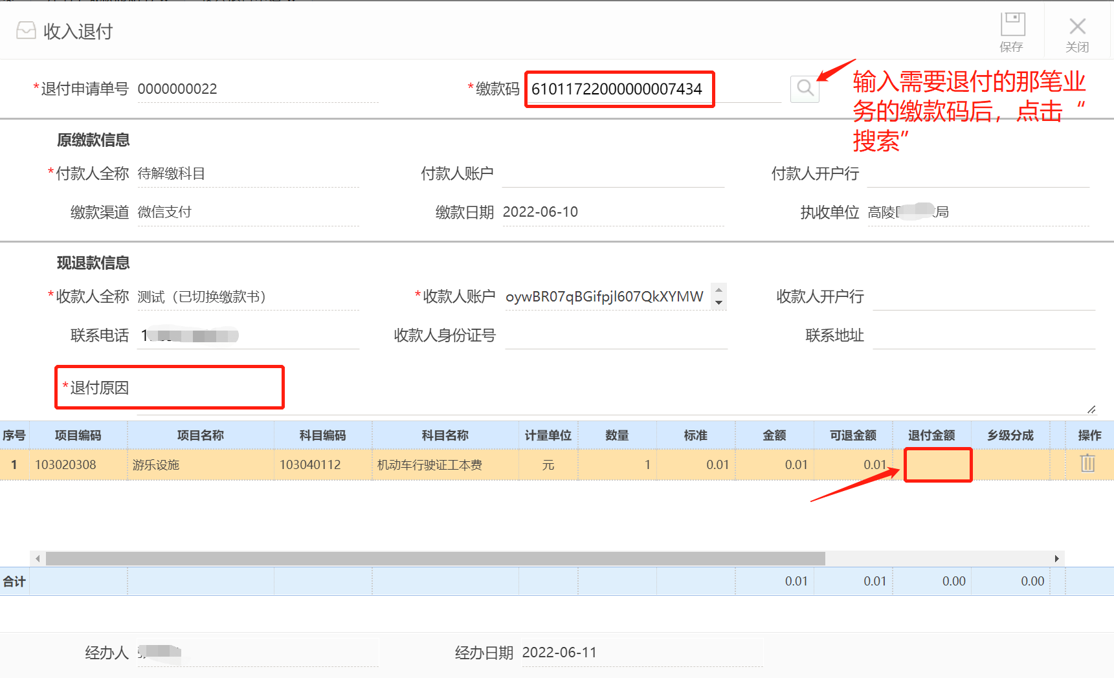
在收入退付申请界面中，找到选择需要审核的退付申请，单击操作一栏中的“审核”按钮，根据情况单击“初审通过”或“初审退回”，单位提交的收入退付申请，先需要进行两岗审核，审核通过后，等待财政审核，如下图所示。
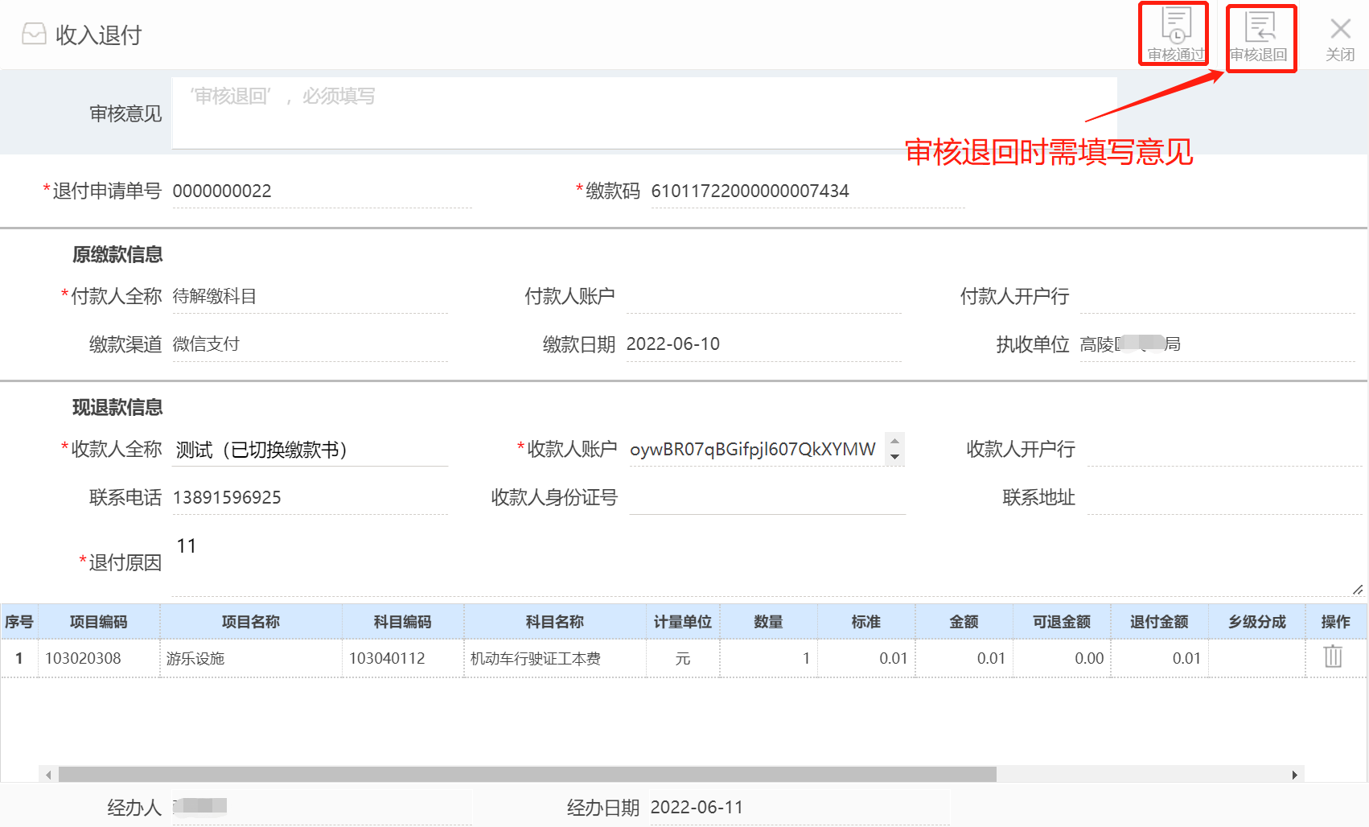

3.4批量开电子缴款书

3.4.1批量导入模板下载
在【开票管理】->【批量开电子缴款书】点击“导入”按钮，选择票据类型和票据代码，然后点击右上角“下载excel模板”。
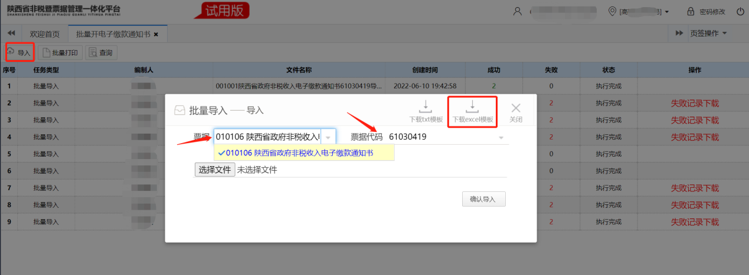

3.4.2批量导入模板信息填写规范
打开下载模板，填写表格列右上角标识必填项。
‘转入开票点’：001（无系统设置多个开票点情况下默认001，如有多个开票点以实际情况填写）；
‘日期’：导入开电子缴款书日期。日期格式如：2021-08-25；
‘付款人名称’：此笔业务对应的缴款人名称；
‘付款人手机号’：填写手机号后，缴款人缴款完成之后，会通过短信将电子票据相关查验信息告知填写手机（此信息非必填项）；
‘合计金额’：针对此缴款人，此笔业务的项目总金额；
‘开票人’：单位开票人员姓名；
‘项目1：转入项目’：收入项目编码（可在功能菜单基础信息-收入项目查询模块查询）；
‘项目1：收费标准、项目1：数量、项目1：收费金额’：填写此项目的相关收费信息；
注：以下为批量简易模板，模板中必填项必须填写。如此业务存在多个收费项目，可在项目2之后信息填写，或者增加项目3.......等等。

3.4.3模板导入
重新进入批量开电子缴款书界面，点击“导入”，选择“票据种类”、“票据代码”，选择导入文件，点击导入即可。
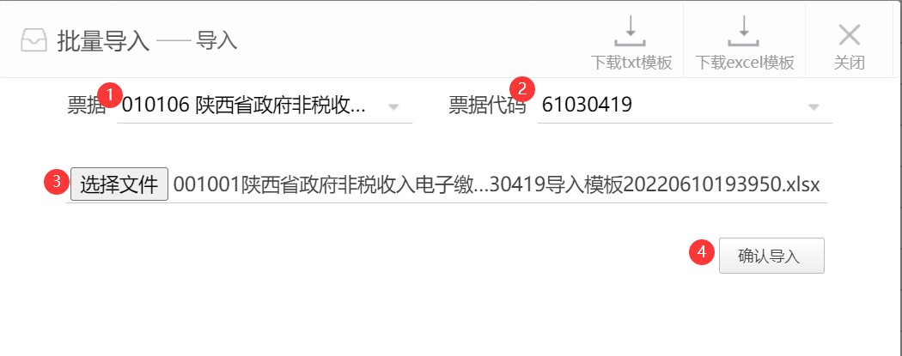
导入后可查看是否成功，如果导入失败可下载失败记录，第一列会描述导入失败原因。
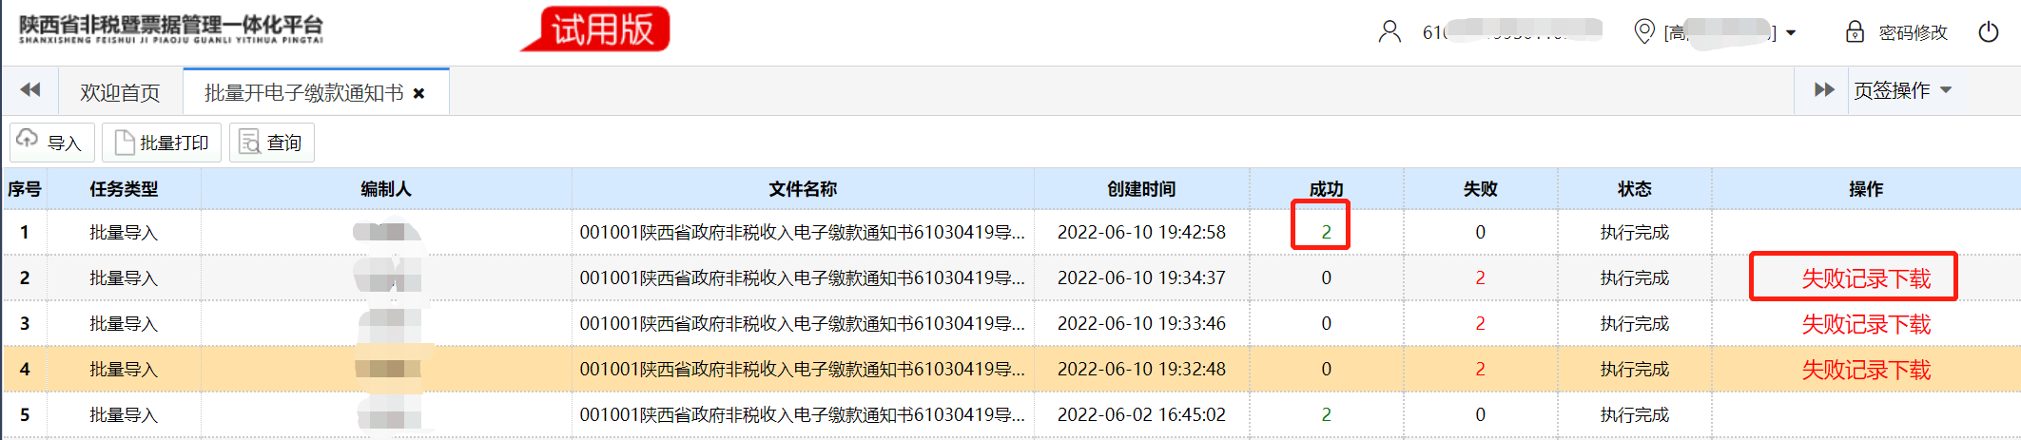

3.4.4电子缴款书签名
导入成功后，需进行电子缴款书签名操作，在【收缴管理】->【电子缴款书签名】选择导入成功的数据，然后点击“CA签名”。
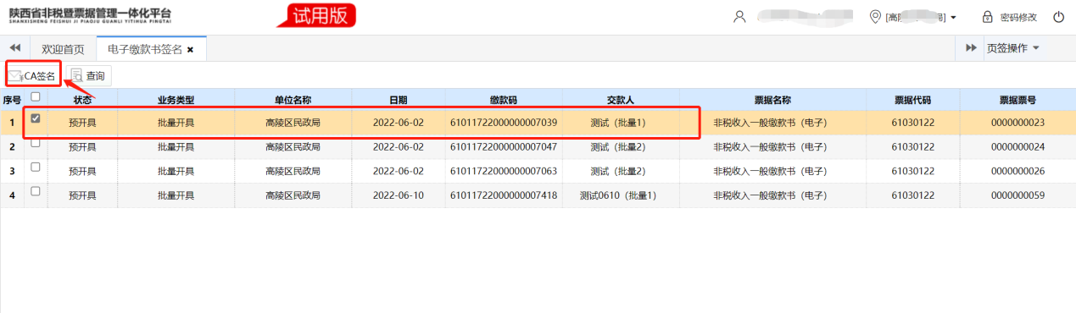

3.4.5电子缴款书查看
导入成功后，可在“开票管理”-“开电子缴款书”查看导入的数据，并进行打印电子缴款书操作。
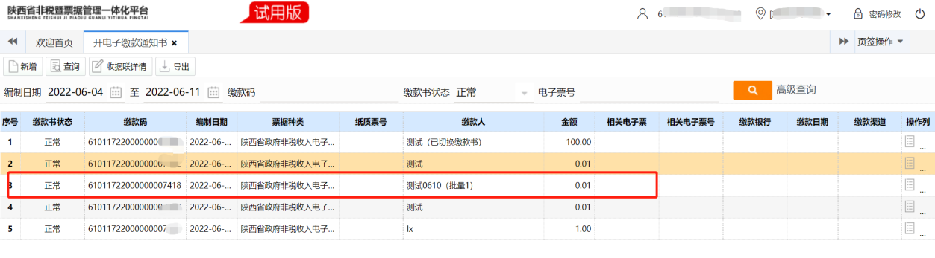

3.5票据查验
功能描述：交款人或交款单位可通过全省统一的财政电子票据公共服务平台，查验财政电子票据的真伪。
操作说明：输入查验网站地址：http://sxfspj.sf.gov.cn/billcheck/#/home，填写电子票据查验要素（交款人、票据代码、票据号码、校验码等），点击“查验”即可。
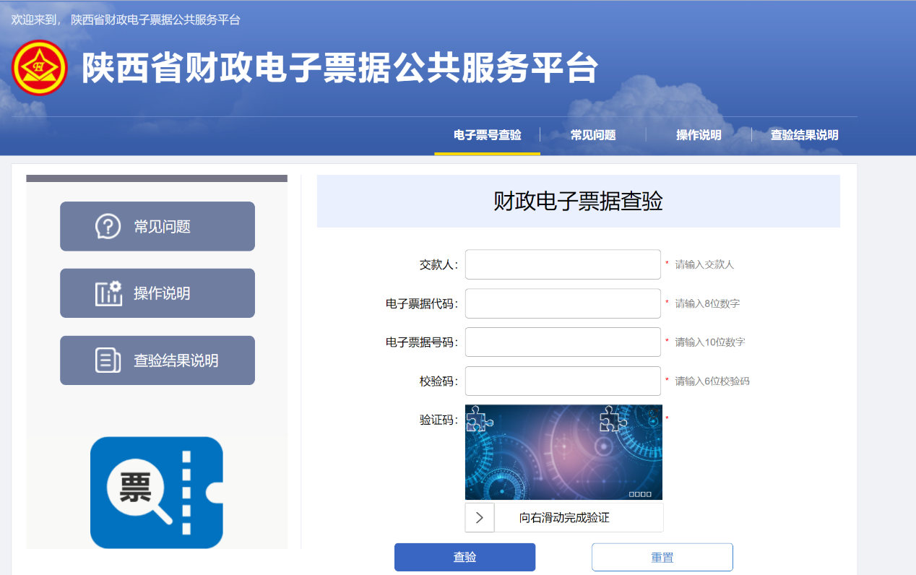

3.6票据核销
功能描述：定期核销已开具的电子票据。
菜单路径：【票据管理】—>【数据上报】
操作说明：在“数据上报”界面单击左上角“新增”按钮，选择要上报的票据“截止日期”，单击“下一步”，单击“生成”后，关闭当前活动窗口，单击待审核的票据审验信息，单击“审核”—> “审核通过”，出现“单位已审核通过”字样时，等待财政审核即可。
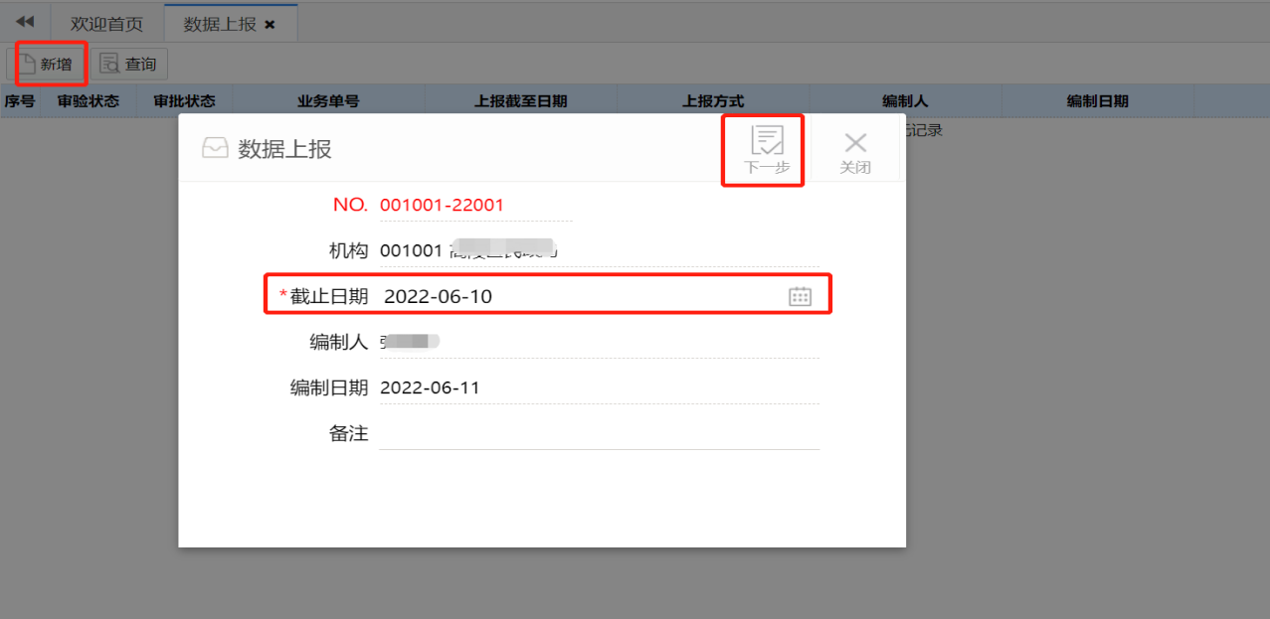

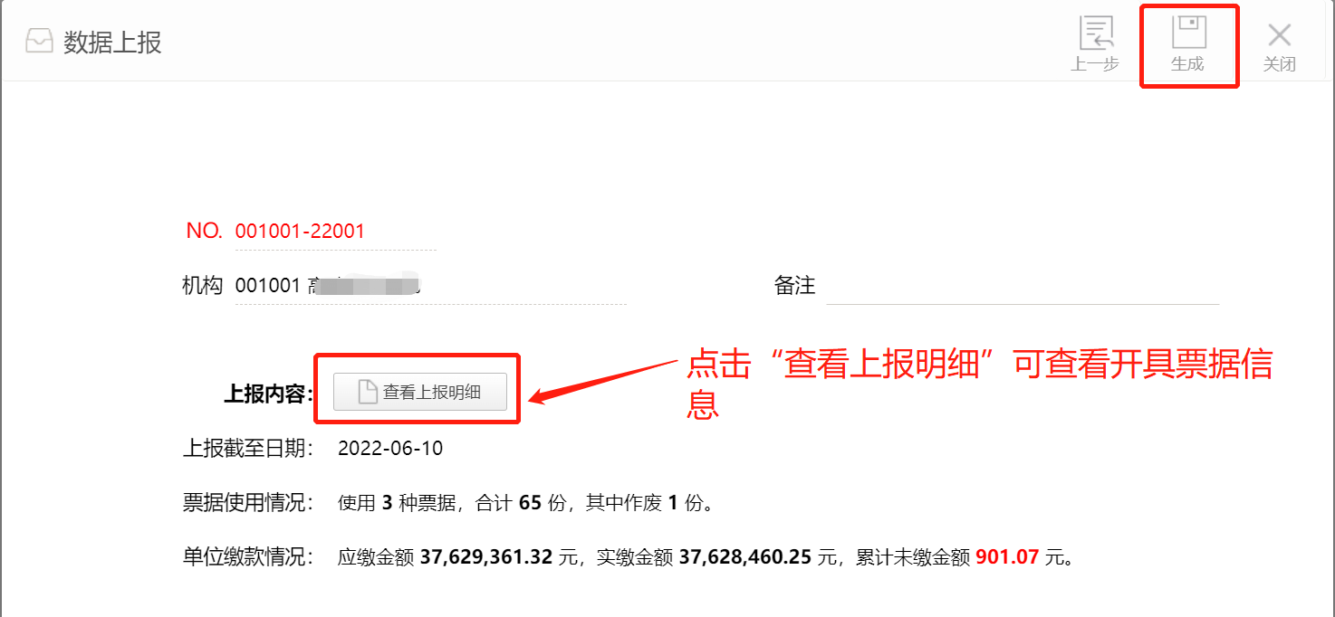
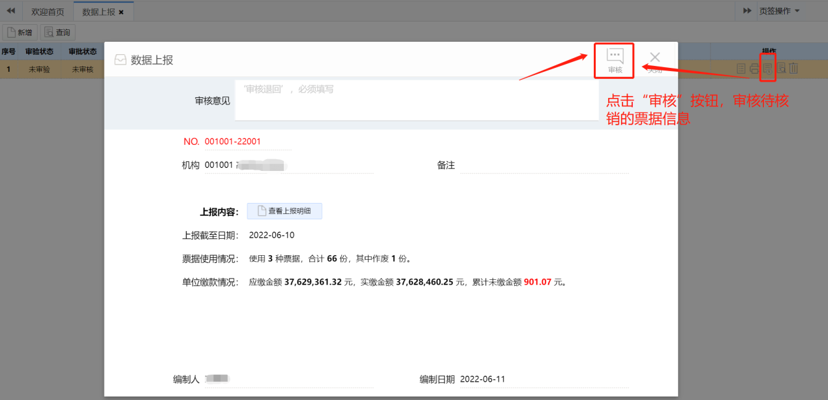
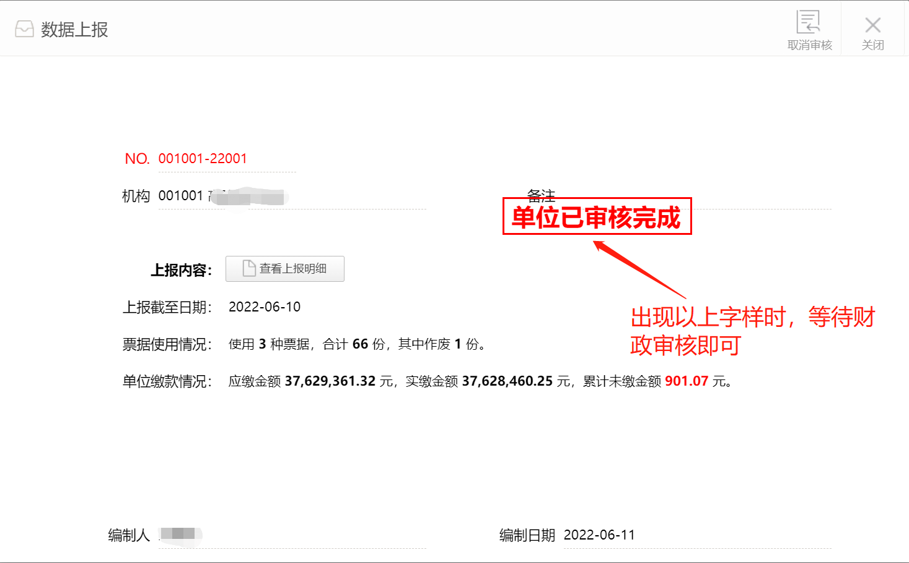
注：若已到核销日期但单位仍未在系统中做票据核销时，单位虽可正常开具缴款通知书，但是缴款人缴款后，系统不会自动换开电子票据，另外开电子票据时，会提示“距离审验上报期限还有7天，请及时上报数据审验！”，如下图所示：
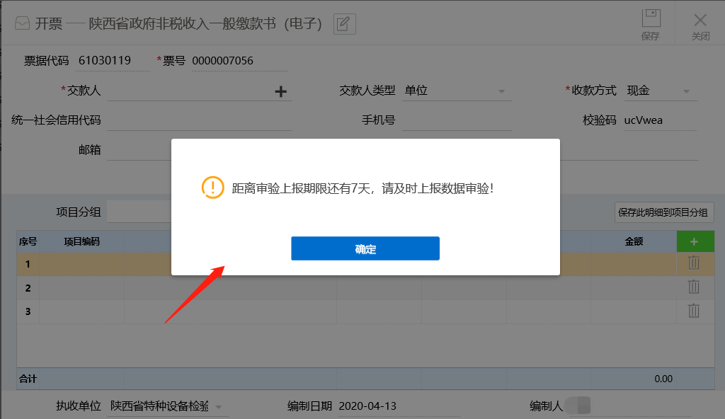

3.7库存结余查询
功能描述：查看当前票据库存情况。
菜单路径：【综合查询】—>【库存结余】
操作说明：单击“查询”，可根据机构名称、票据种类、是否包含电子票等查询当前票据库存情况；单击“打印”，可打印已查询出的票据库存情况。
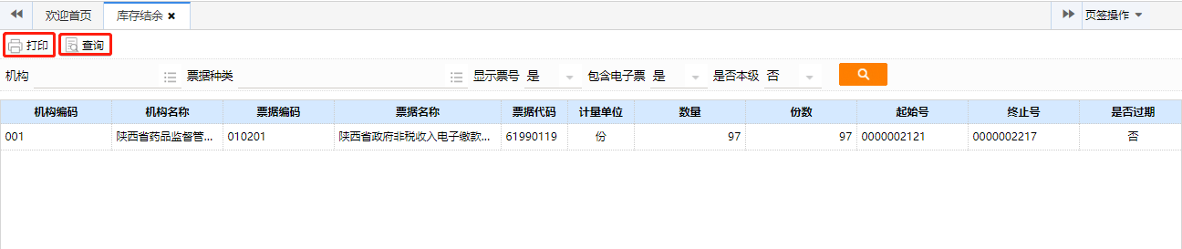

3.8缴款情况查询
功能描述：查看已开具的缴款通知书的缴款情况。
菜单路径：【综合查询】—>【缴款情况】
操作说明：单击“查询”，可根据机构名称、收费项目及缴款书日期等查看缴款通知书的缴款情况。
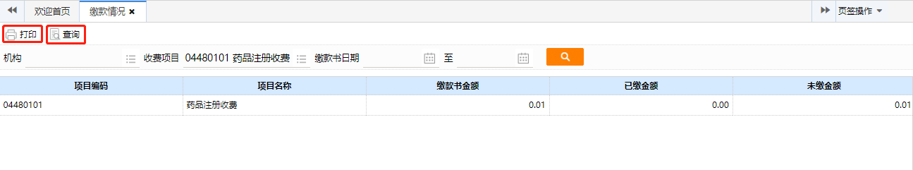

3.9电子缴款书明细表查询
功能描述：查看本单位已开具的电子缴款书信息，点击操作列“详情”，可查看对应缴款书信息。
菜单路径：【综合查询】->【电子缴款书明细表查询】
操作说明：可根据机构名称、缴款码、电子缴款书代码、电子电子缴款书票号及电子票状态等查看电子缴款书信息。
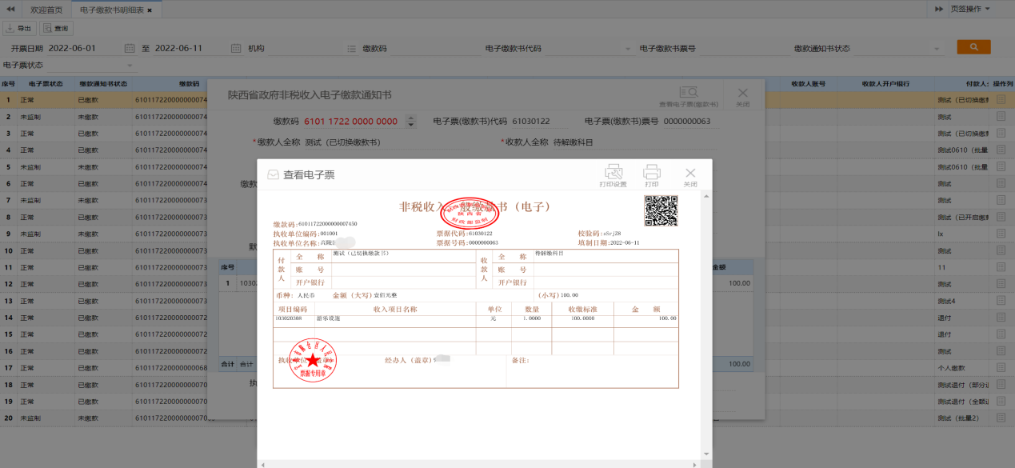

四、运维服务
1、创建陕西省非税暨票据管理一体化技术支持群，单位业务人员可通过搜索QQ群号或扫二维码的方式入群，入群请备注“单位名称+用户姓名”
2、系统操作手册、培训视频以及相关的资料都会上传至QQ群
3、关于非税暨票据系统的通知也会及时在群里发布
技术支持电话：400-888-5699
（按1号语音导航键）

